朱利安·阿桑奇在与美国达成认罪协议后将获释

作者：Jesse Coghlan，CoinTelegraph；编译：白水，本站

朱利安·阿桑奇在服刑五年多后于周一从伦敦监狱获释，在同意与当局达成认罪协议后，他不会被引渡到美国。

路透社6月24日援引美国检察官向北马里亚纳群岛地方法院提交的文件称，维基解密创始人同意对一项阴谋获取和泄露美国国防信息的指控认罪。

作为回应，他可能会被判处 5 年零 3 个月的监禁——自 2019 年 4 月入狱以来，他一直在伦敦贝尔马什监狱度过。

他的量刑听证会定于6月25日(周二)晚上11点至6月25日(周三)当地时间上午9点在塞班岛举行。

维基解密在6月24日的一篇帖子中写道，阿桑奇周一登上了离开英国的航班，准备返回他的祖国澳大利亚。

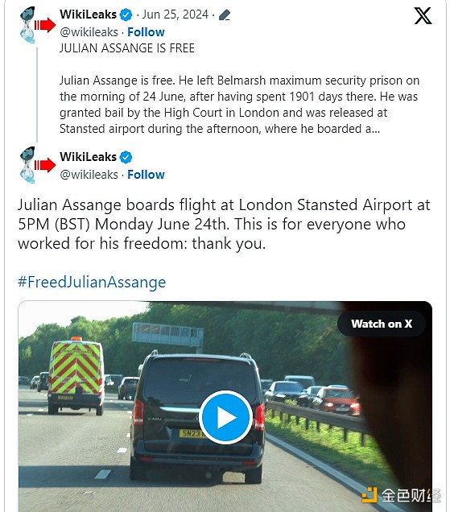

2010年，维基解密公布了70多万份由前军事情报分析师切尔西·曼宁泄露的有关阿富汗和伊拉克战争的美国机密文件和外交电报。

唐纳德·特朗普政府于 2019 年 4 月首次对阿桑奇提出指控，阿桑奇为了避免因性侵犯指控被引渡到瑞典而逃亡到厄瓜多尔驻伦敦大使馆七年，但后来这些指控被撤销。

同月，英国当局将他从那里拖了出来，并将他扔到了贝尔马什，他在那里反对美国的引渡。